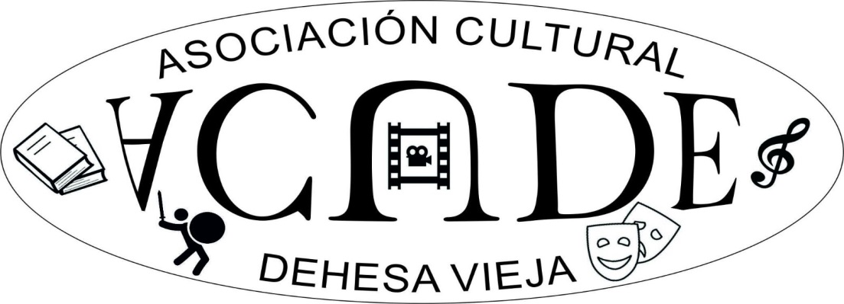

LA ASOCIACION CULTURAL DEHESA VIEJA “ACUDE” INFORMA
Por quinto año consecutivo, la Asociación Cultural Dehesa Vieja “ACUDE; convoca el CONCURSO DE RELATO CORTO, en esta ocasión y futuras con el nombre de una de nuestras socias fundadoras que tristemente nos dejó el pasado año, “Mercedes Cobo Llano”. El objetivo de este concurso es impulsar a nuestros socios y socias a la creación literaria, así como compartir un espacio cultural entre todos aquellos que quieran participar.
Pueden participar en el certamen todas las personas asociadas a nuestra Asociación. Asimismo, podrán participar todas aquellas personas no socias interesadas, para lo cual deberán abonar una CUOTA DE INSCRIPCION EN EL CONCURSO de 1 euro, mediante transferencia a la Cuenta IBAN ES57 2085 8223 1003 3018 8509, cuyo justificante adjuntaran al envío de su solicitud de participación. Se exceptuará este pago a aquellos participantes menores de edad (CATEGORIAS INFANTIL Y JUVENIL). Los socios y socias de ACUDE estarán exentos del pago de esta CUOTA DE INSCRIPCIÓN, sea cual sea la categoría en la que participen.
La participación será en las siguientes categorías (en función del ámbito de edad):
● Hasta 12 años (INFANTIL)
● De 13 a 17 años (JUVENIL)
● De 18 en adelante (ADULTOS)
Sólo se aceptará un original por participante.
Los relatos presentados al concurso deberán ser originales del autor/a, y no haber sido premiados en ningún otro certamen, sin que ACUDE convocante asuma responsabilidades por el uso indebido de propiedad intelectual por parte de las personas que se presenten al concurso. Los relatos podrán ser de cualquier tema.
Los trabajos presentados deberán cumplir todos los requisitos técnicos contenidos en las bases de la convocatoria, y podrán ser excluidos aquellos que no lo cumplan y los que aun cumpliéndolos, sean considerados por la organización contrarios al espíritu de la Asociación.
El relato se enviará, sin firma, por correo electrónico a concursorelatocortoacude@gmail.com
El correo electrónico contendrá:
• El relato en archivo Word o similar.
• La ficha de identificación debidamente cumplimentada (anexo I)
• La declaración jurada sobre la originalidad de la obra presentada (anexo II)
Las personas interesadas enviarán el relato y la documentación exigida por correo electrónico a concursorelatocortoacude@gmail.com desde el 23 de abril a las 00,00 horas hasta el día 17 de mayo de 2024, a las 00,00 horas.
Dentro de los veinte días posteriores a la finalización del plazo de admisión de las obras, se reunirá el jurado, que estará compuesto por 1 miembro de la JUNTA DIRECTIVA de ACUDE (el/la cual no podrán presentarse al Concurso, ni sus allegados), Dolores Blanco Blanco, la Concejala de Participación Ciudadana del Ayuntamiento de San Sebastián de los Reyes, Tamara Barrientos Sierra, y una persona de reconocido prestigio del ámbito cultural de nuestra ciudad, en esta edición Esteban Cano Fernández, escritor.
Realizada la votación y el recuento de votos, el fallo será público en la web de la Asociación (www.asociacionacude.org), así como en otros medios de comunicación de Sanse, al día siguiente de la celebración de la reunión del jurado. El jurado es libre de rechazar aquellas obras que no reúnan las condiciones exigidas, así como dejar desierto el premio si los trabajos presentados no alcanzasen el nivel adecuado. El fallo del jurado es inapelable.
Habrá tres Premios en cada categoría, la persona ganadora en cada Categoría recibirá un premio consistente en un vale de la Librería PERNATEL de San Sebastián de los Reyes de 50 euros; el segundo premiado recibirá un vale de 30 euros de la Librería PERNATEL de San Sebastián de los Reyes; y el tercer premiado un vale de 20 euros de la Librería PERNATEL de San Sebastián de los Reyes. En el caso de menores se hará entrega del Premio a sus representantes legales.
La entrega de los premios lo realizará uno de los miembros del Jurado, que informará directamente a las personas premiadas del lugar y hora de la entrega. Además, todos los relatos participantes se publicarán en un Libro de Relatos de este Concurso, que se entregará a cada uno de ellos.
La presentación de obras a este concurso comporta que el/la autor/a acepta la cesión automática y no exclusiva del derecho de uso del relato a favor de la Asociación Cultural Dehesa Vieja “ACUDE”, para su divulgación y uso conforme a las bases de concurso, todo ello sin perjuicio de los demás derechos de autoría intelectual que podrán ser registrados a favor del autor.

PARA CUALQUIER INFORMACIÓN ADICIONAL:
Arzhela Le Maitre
Presidenta de la Asociación Cultural Dehesa Vieja “ACUDE”
Correo electrónico: asociacionculturalacude@gmail.com

